05 DE OCTUBRE
SESIÓN EXTRAORDINARIA DE AYUNTAMIENTO NÚMERO 2
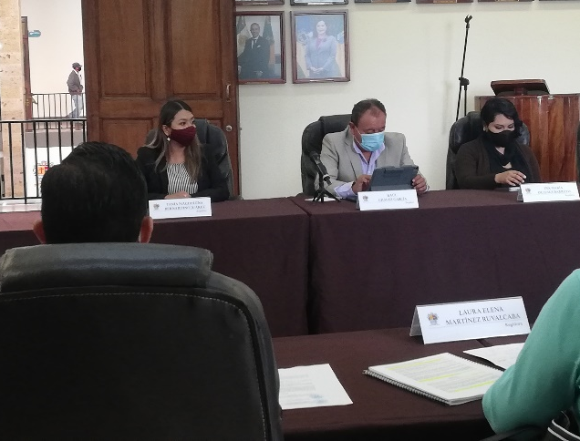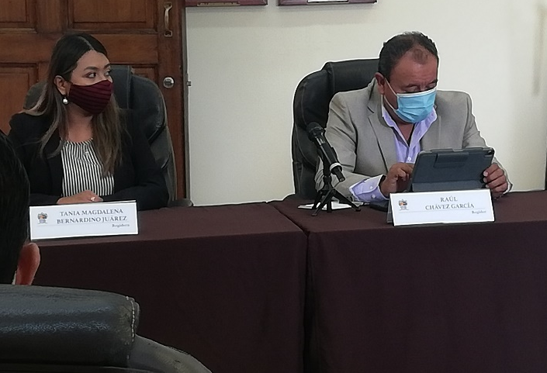

13 DE OCTUBRE DEL 2021
CAPACITACIÓN EN SECRETARÍA DE AGRICULTURA Y DESARROLLO RURAL JALISICO
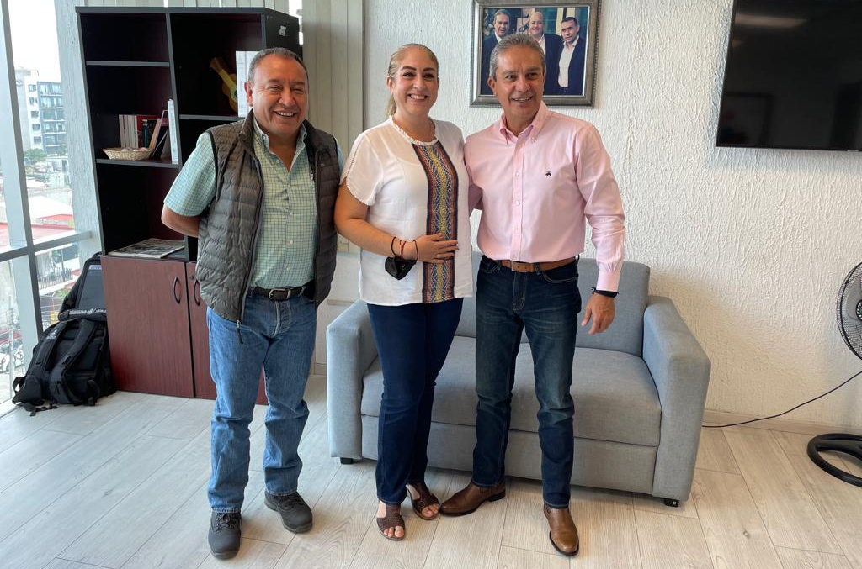
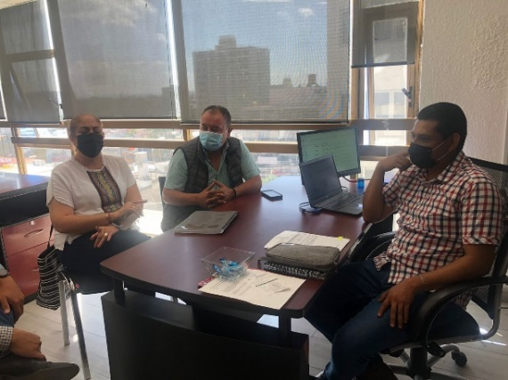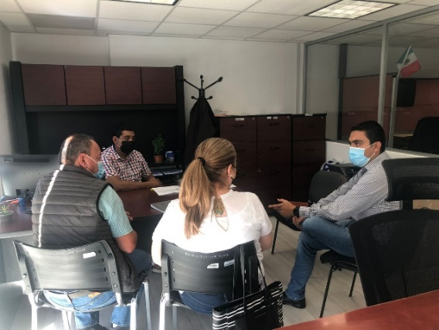
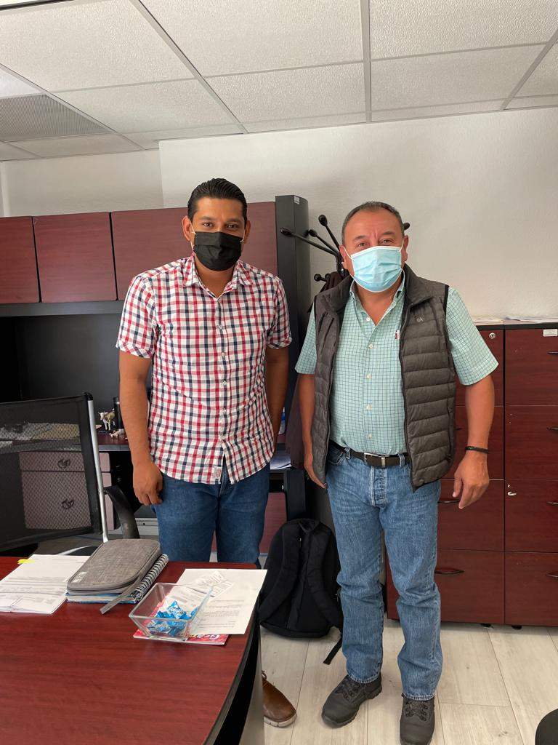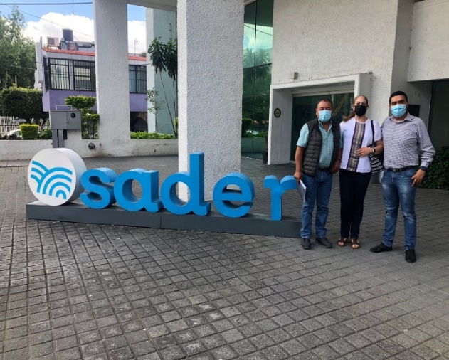
19 DE OCTUBRE DEL 2021
INSTALACIÓN DE LA COMISIÓN DE RASTRO
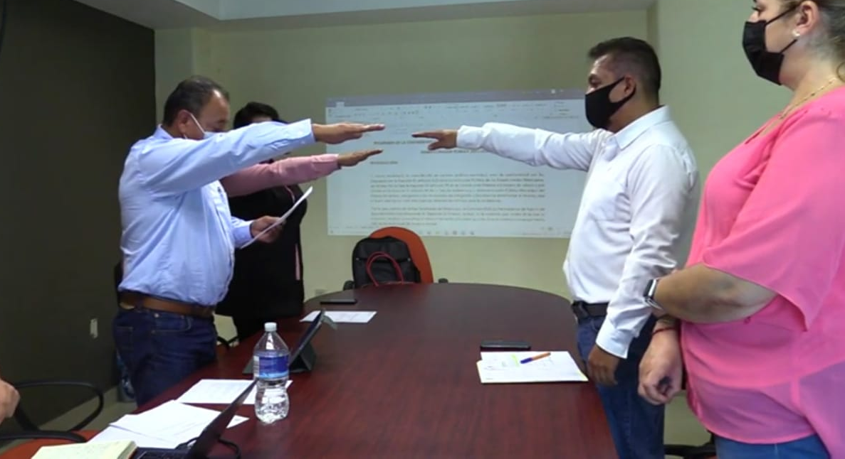
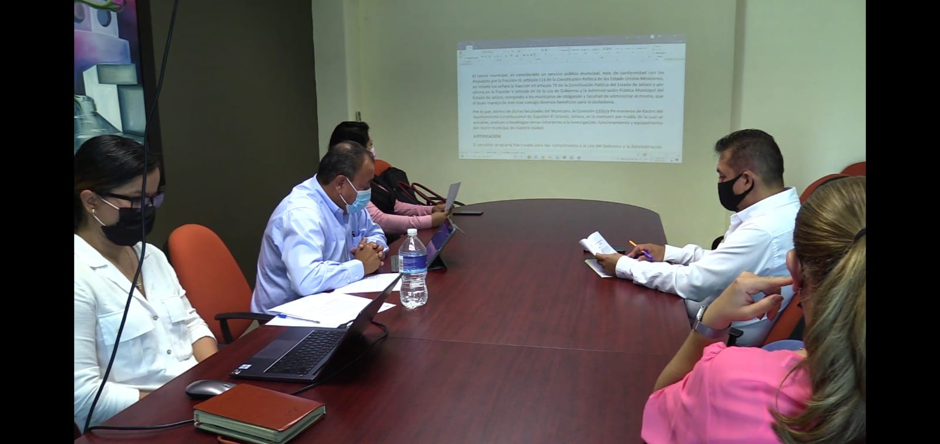
INSTALACIÓN DE LA COMISIÓN DE MERCADOS
Y CENTRALES DE ABASTO
21 DE OCTUBRE DEL 2021
SESIÓN ORDINARIA DE AYUNTAMIENTO NÚMERO 1 Y SESIÓN EXTRAORDINARIA DE AYUNTAMIENTO NÚMERO 3
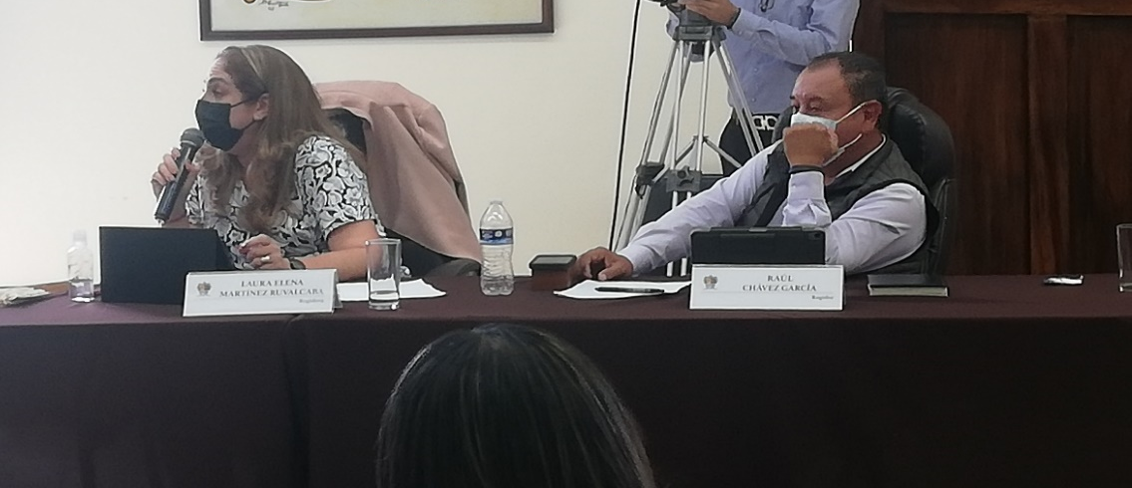

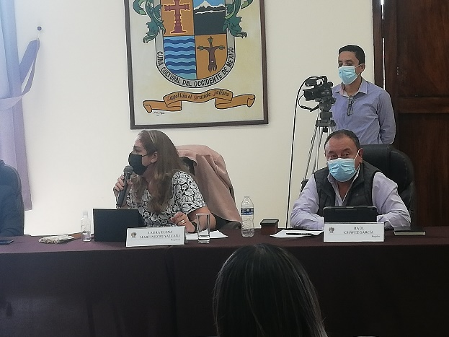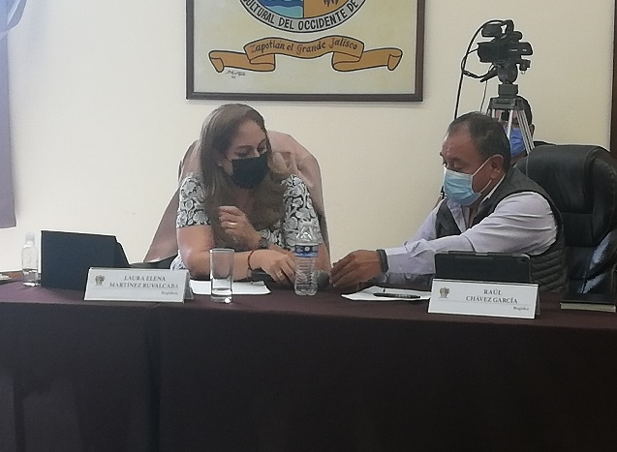
29 DE OCTUBRE DEL 2021
SESIÓN EXTRAORDINARIA DE AYUNTAMIENTO NÚMERO CUATRO
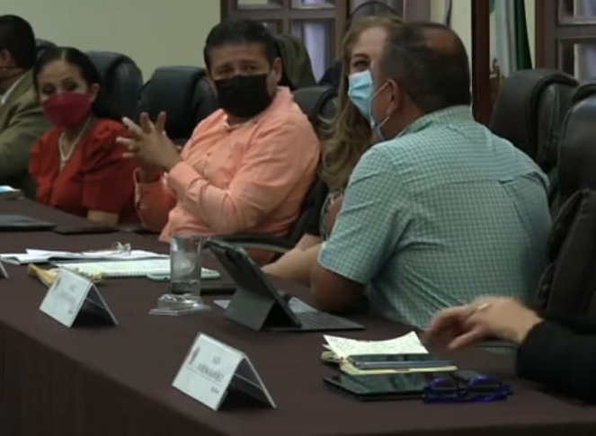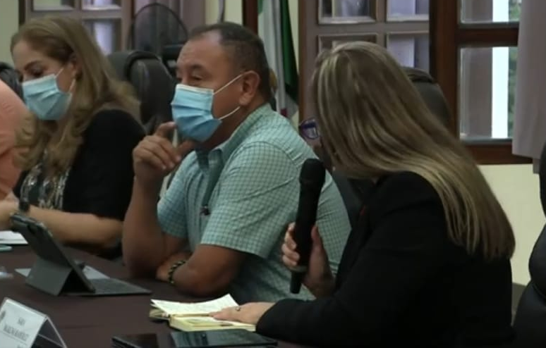
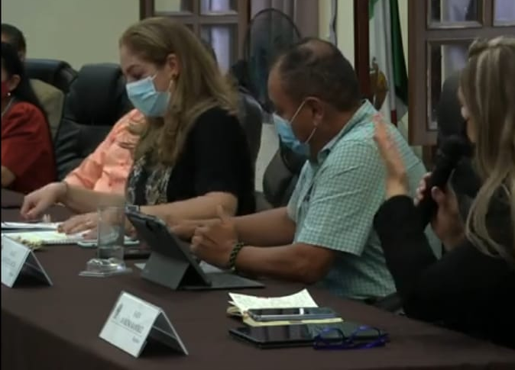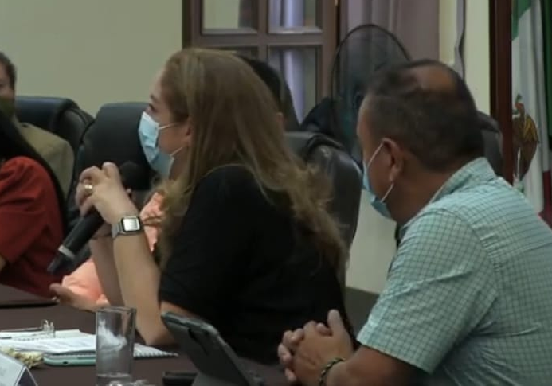

04 DE NOVIEMBRE DEL 2021
SESIÓN DE LA COMISIÓN EDILICIA DE JUSTICIA
INICIO DEL PROCESO DE ELECCIÓN DE LOS DELEGADOS

05 DE NOVIEMBRE DEL 2021
SESIÓN EXTRAORDINARIA DE AYUNTAMIENTO NÚMERO 05

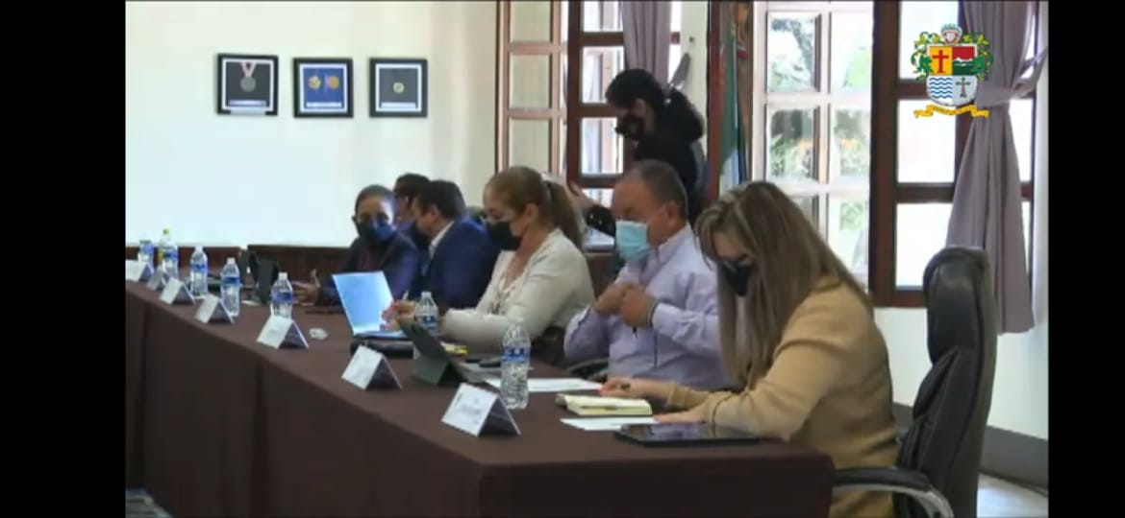

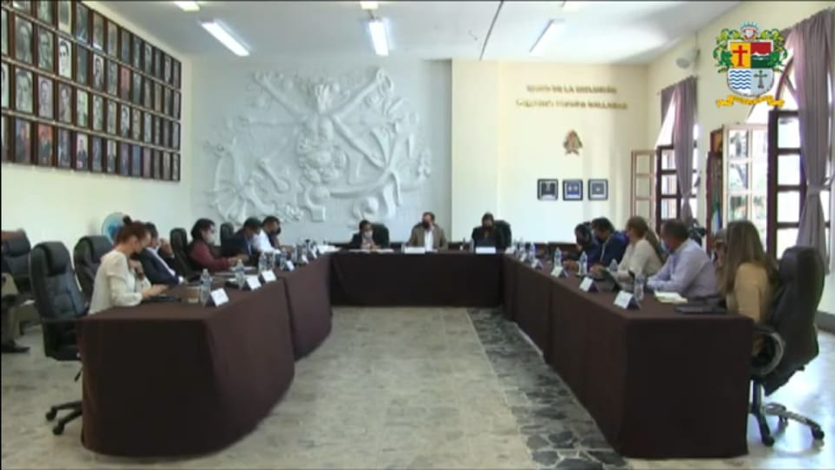

09 DE NOVIEMBRE DEL 2021
SESIONES EXTRAORDINARIAS DE AYUNTAMIENTO NÚMERO 06 Y 07
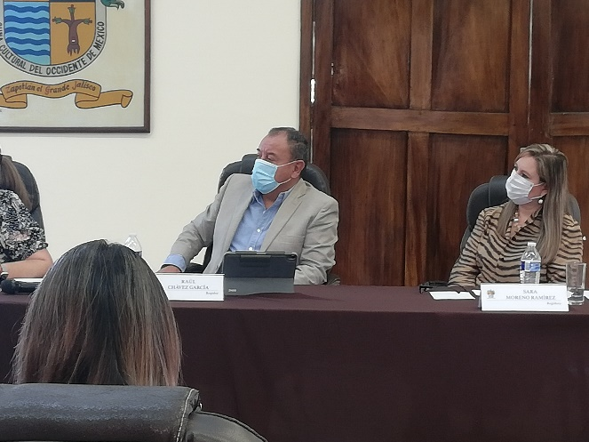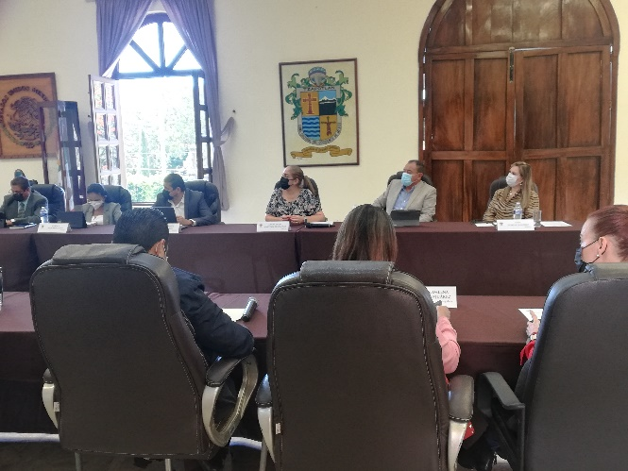

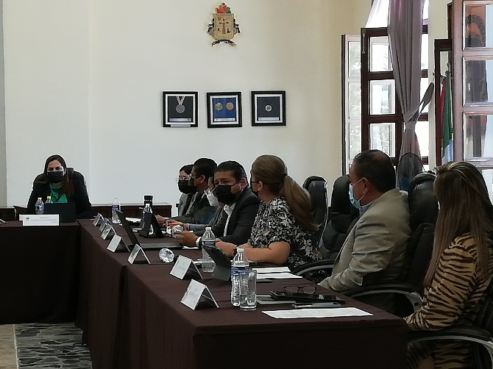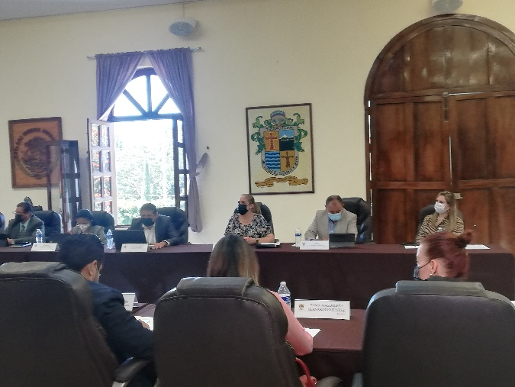
11 DE NOVIEMBRE DEL 2021
INSTALACIÓN DEL COMITÉ MUNICIPAL DE REGULARIZACIÓN “COMUR”
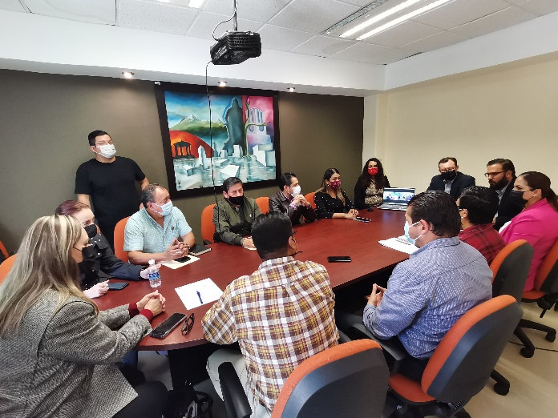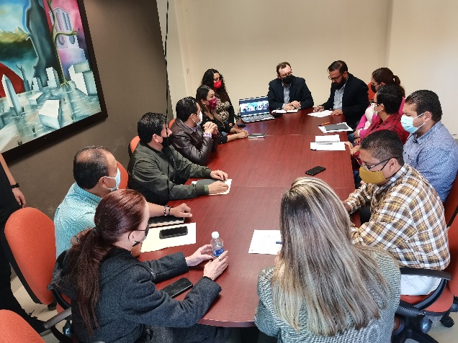
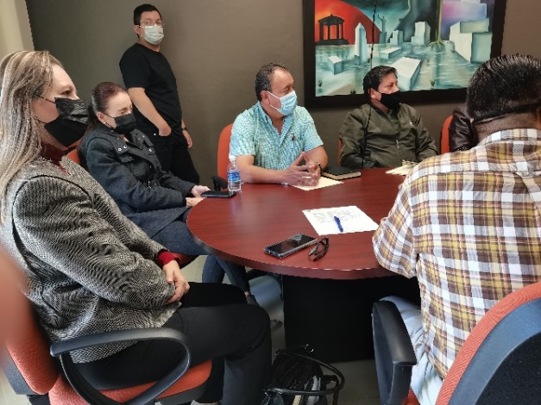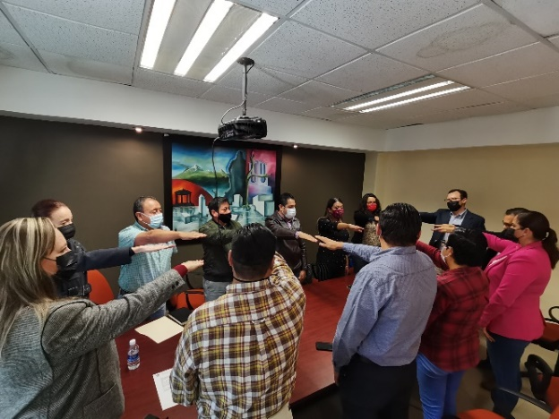
12 DE NOVIEMBRE DEL 2021
SESIÓN ORDINARIA DE AYUNTAMIENTO NÚMERO 02

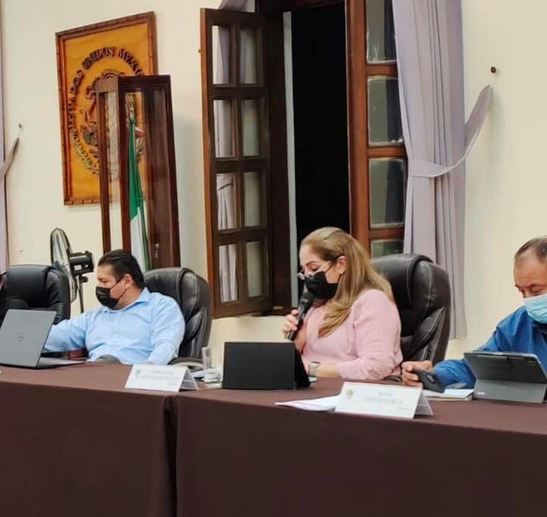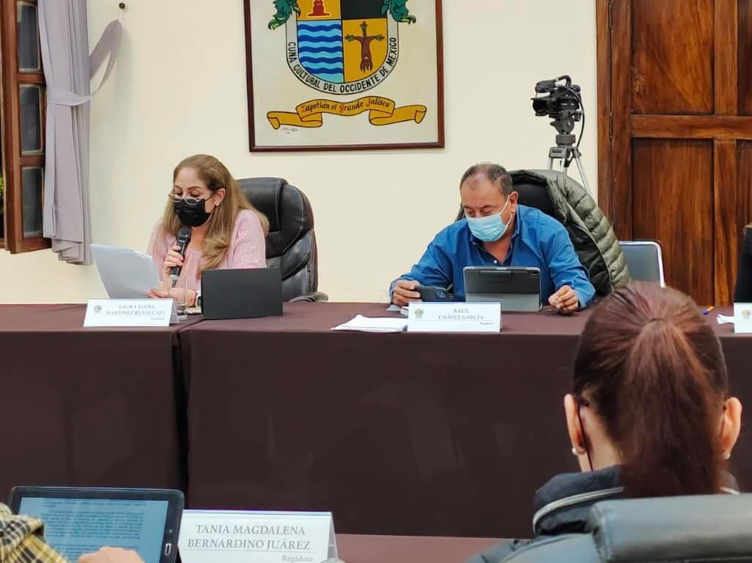
19 DE NOVIEMBRE DEL 2021
SESIÓN EXTRAORDINARIA DE AYUNTAMIENTO NÚMERO 08
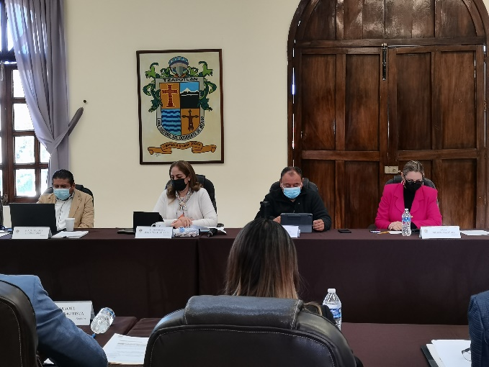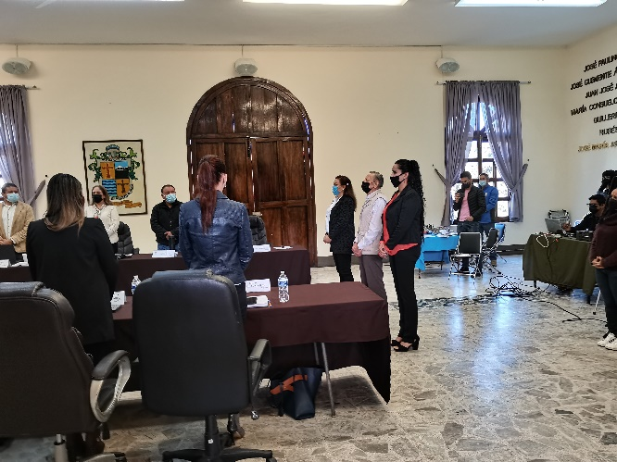

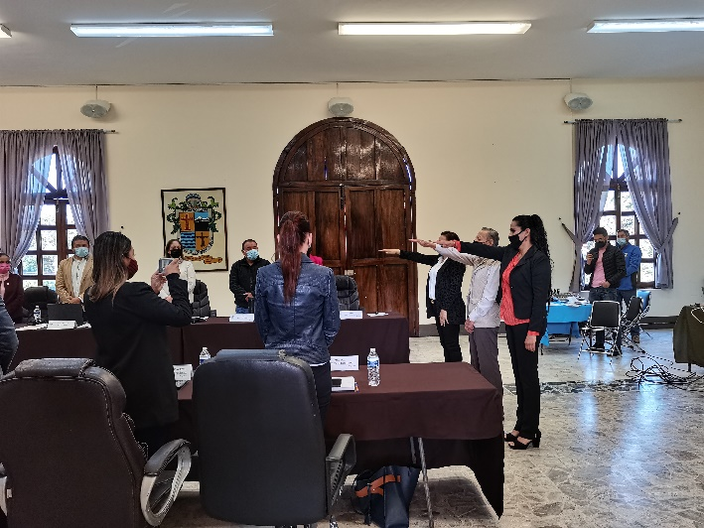

20 DE NOVIEMBRE DEL 2021
SESIÓN SOLEMNE DE AYUNTAMIENTO NÚMERO 02
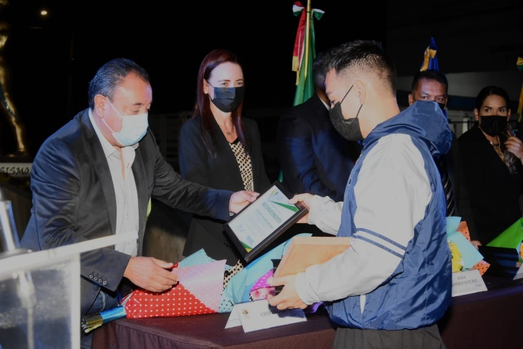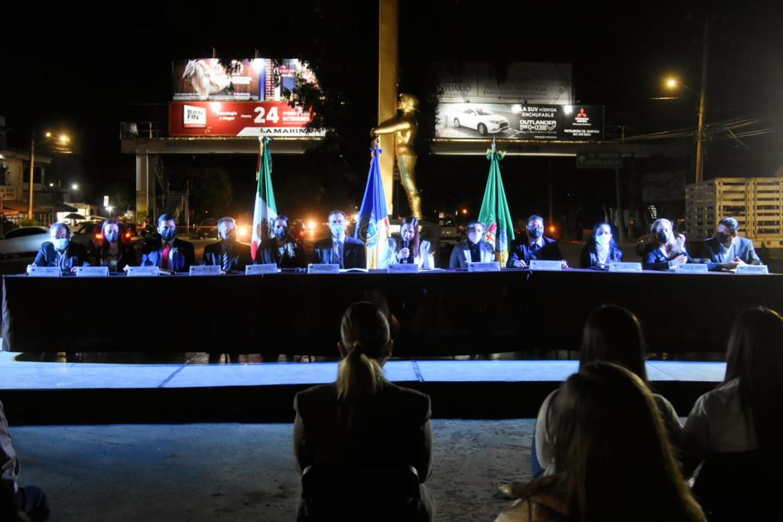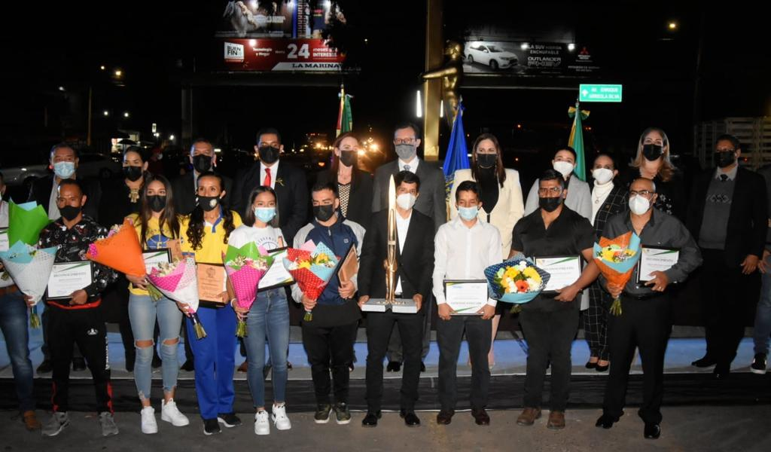

01 DE DICIEMBRE DEL 2021
SESIÓN ORDINARIA DE AYUNTAMIENTO NÚMERO 03

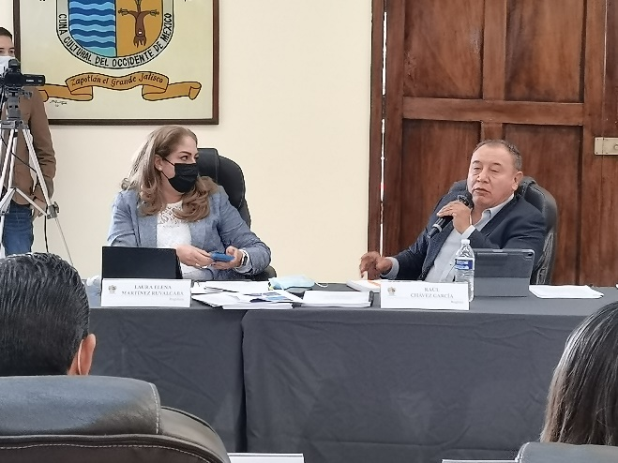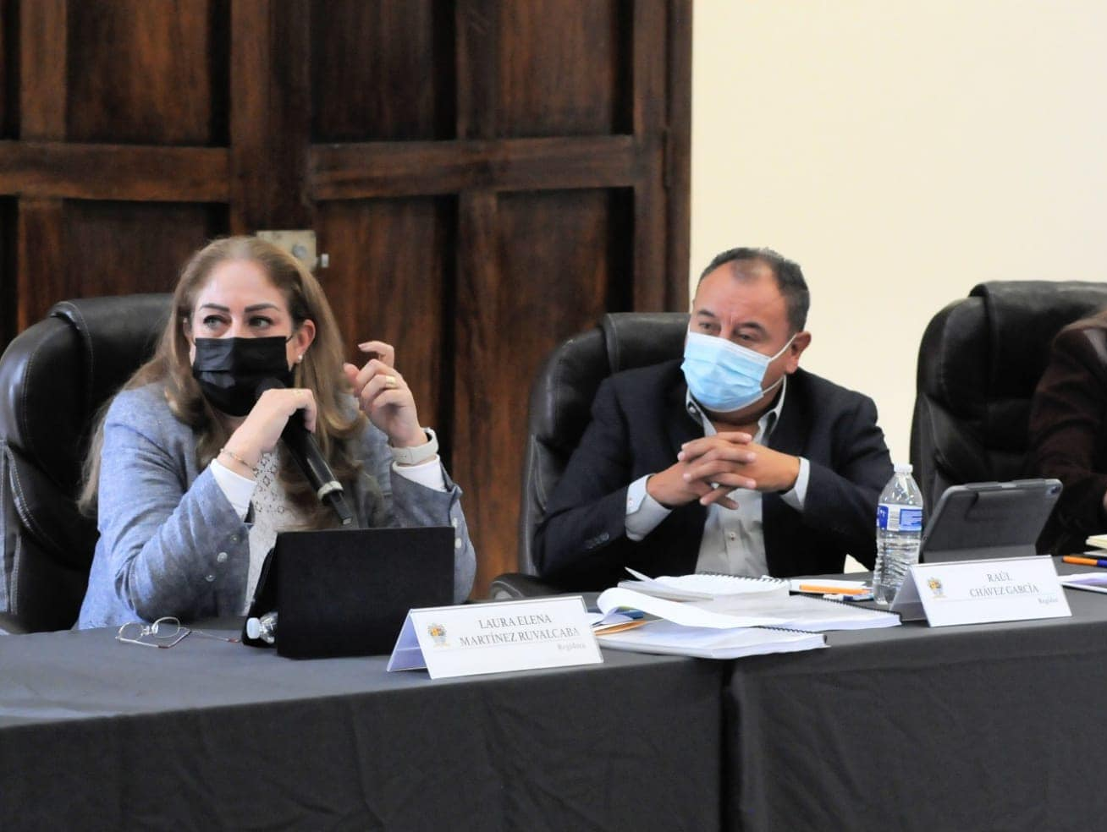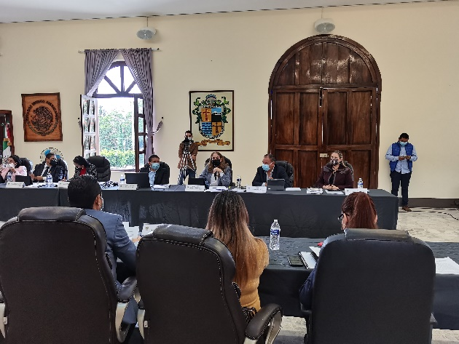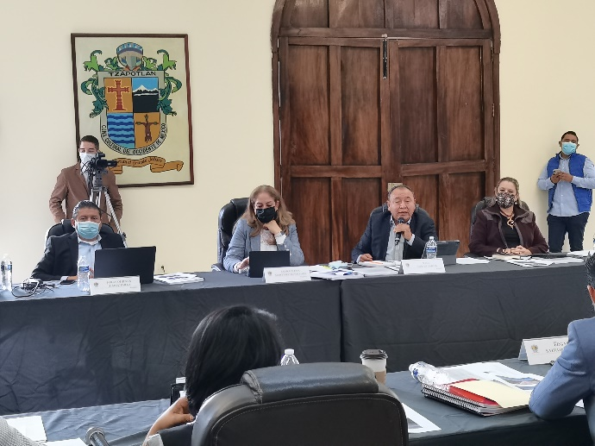
03 DE DICIEMBRE DEL 2021
SESIÓN SOLEMNE DE AYUNTAMIENTO NÚMERO 03

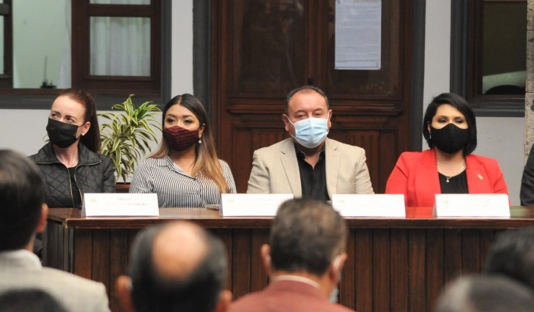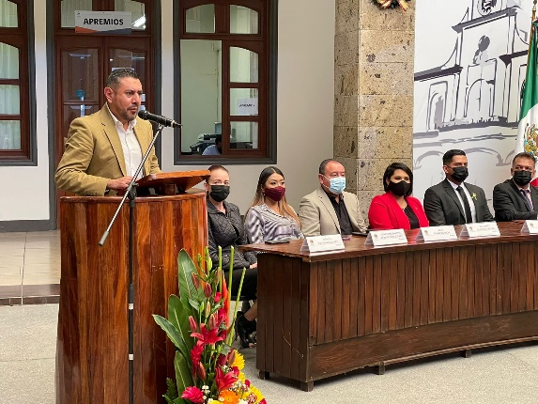

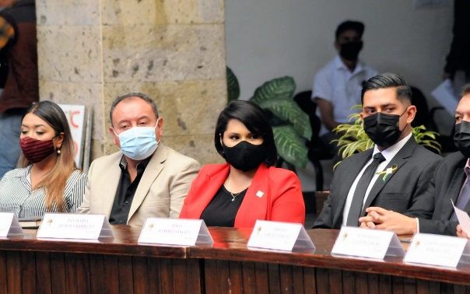

08 DE DICIEMBRE DEL 2021
SESIÓN SOLEMNE DE AYUNTAMIENTO NÚMERO 04

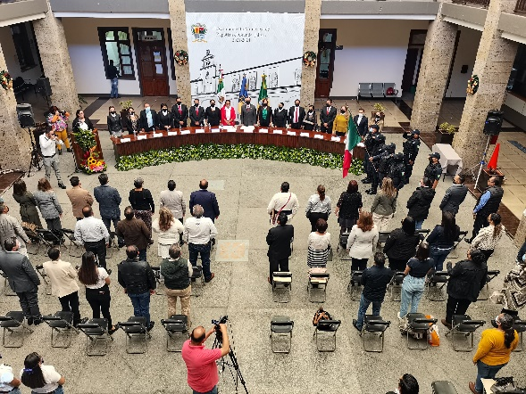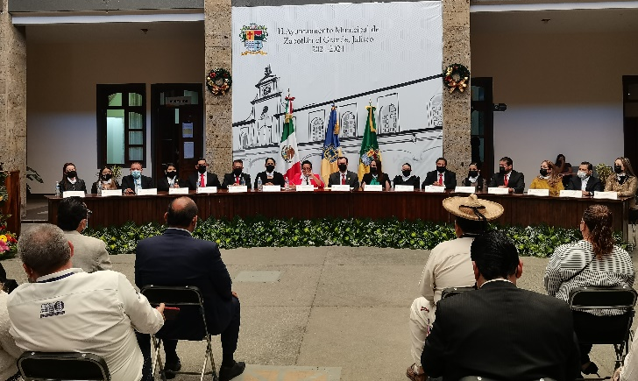
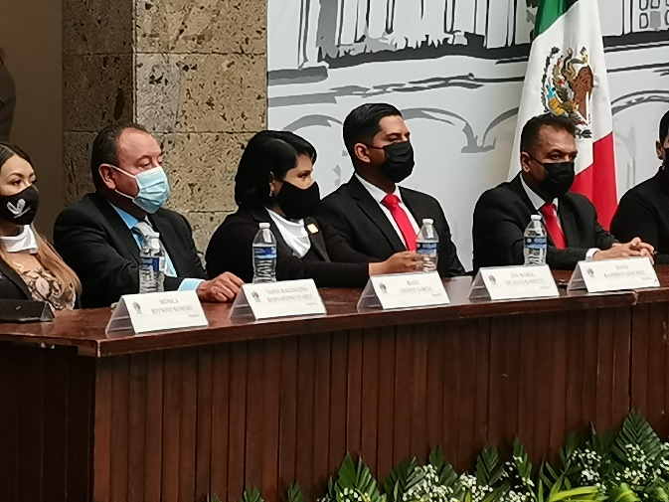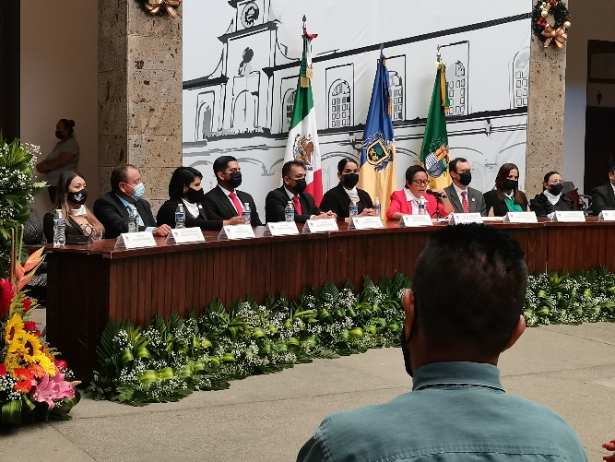

SESIÓN DE LA COMISIÓN DE HACIENDA PÚBLICA Y PATRIMONIO MUNICIPAL
2ª PARTE DEL ANALISIS DEL PRESUPUESTO DE EGRESOS
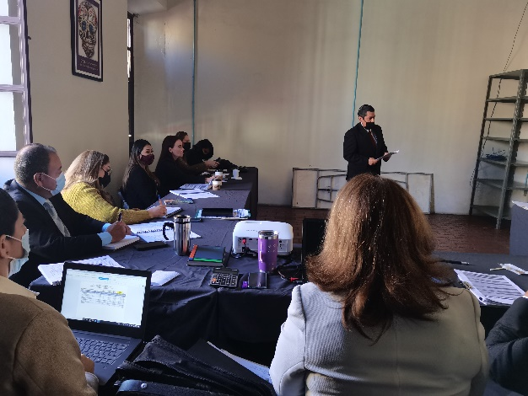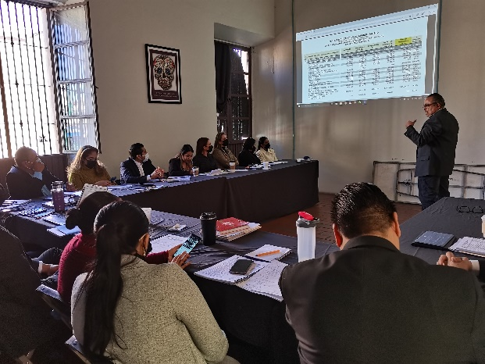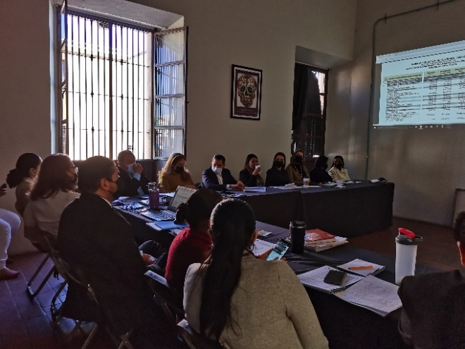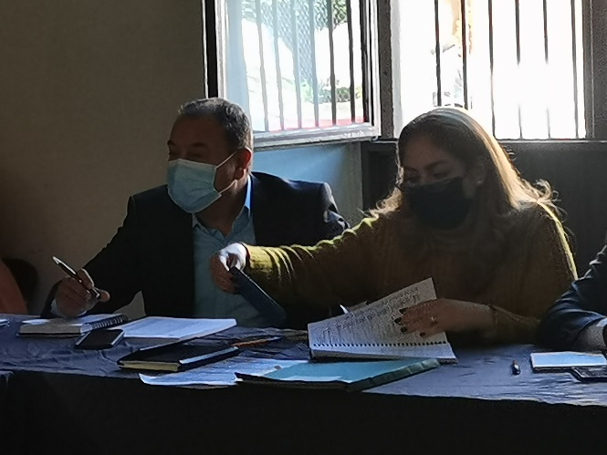
09 DE NOVIEMBRE DEL 2021
SESIÓN DE LA COMISIÓN DE HACIENDA PÚBLICA Y PATRIMONIO MUNICIPAL
3ª PARTE DEL ANALISIS DEL PRESUPUESTO DE EGRESOS
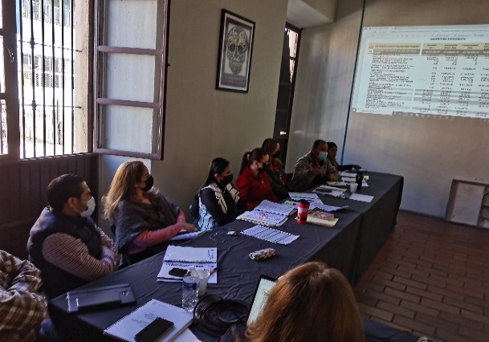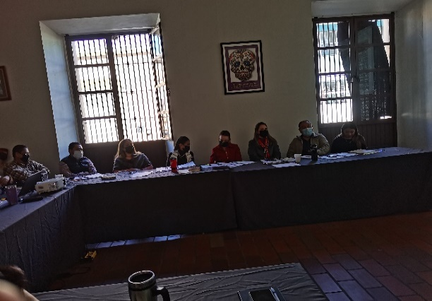
20 DE DICIEMBRE DEL 2021
SESIÓN SOLEMNE DE AYUNTAMIENTO NÚMERO 05
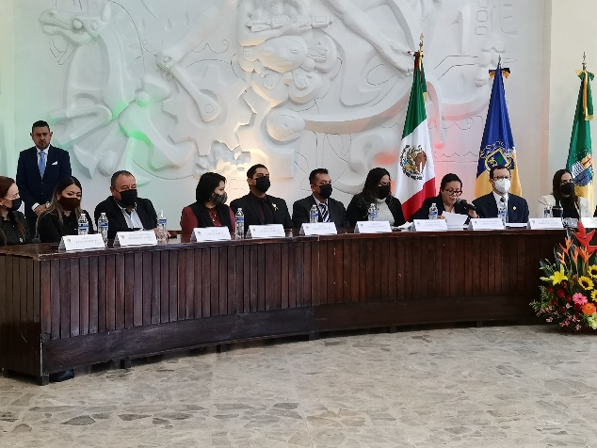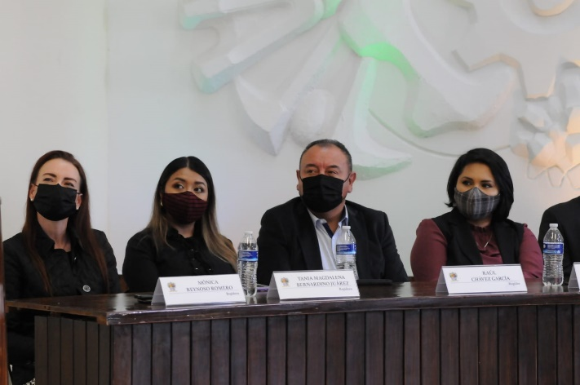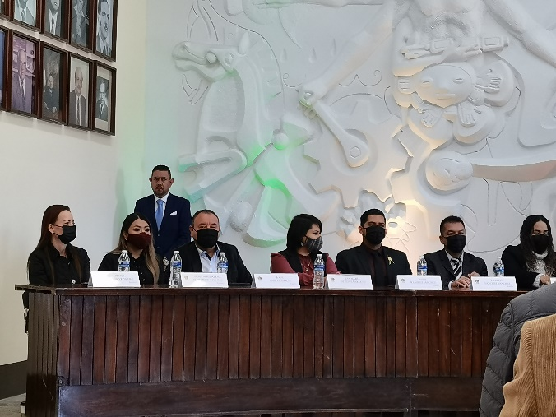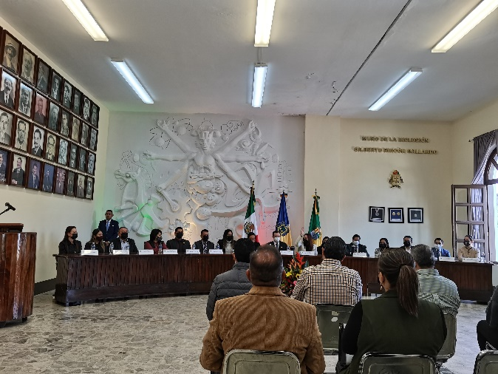
23 DE DICIEMBRE DEL 2021
SESIÓN DE LA COMISIÓN DE HACIENDA PÚBLICA Y PATRIMONIO MUNICIPAL, MODIFICACIÓN EL PRESUPUESTO DE EGRESOS
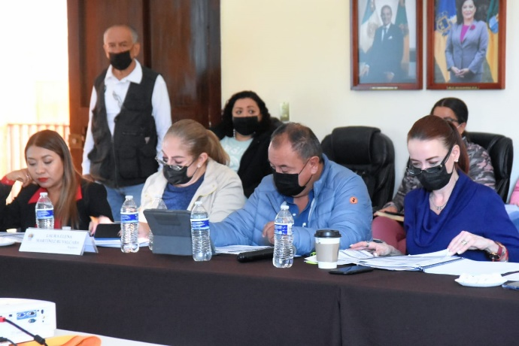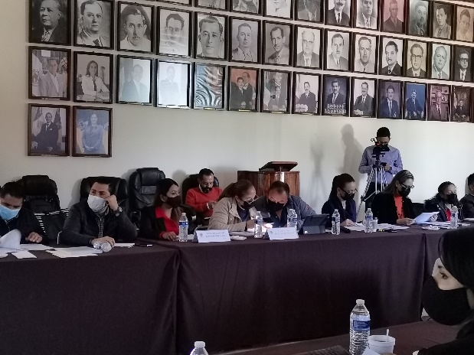

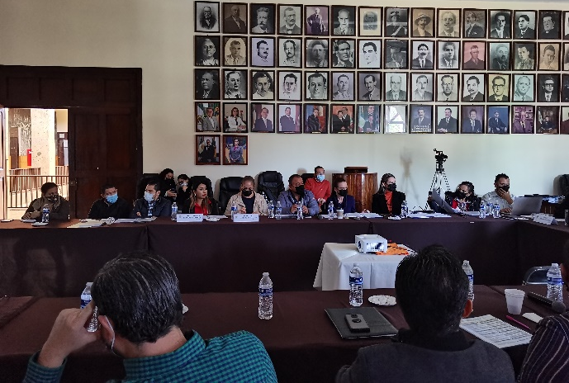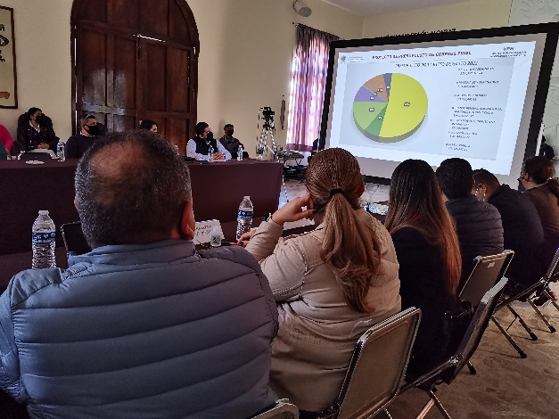
SEGUNDA SESIÓN ORDINARIA DE LA COMISIÓN EDILICIA DE DERECHOS HUMANOS, EQUIDAD DE GÉNERO Y ASUNTOS INDÍGENAS

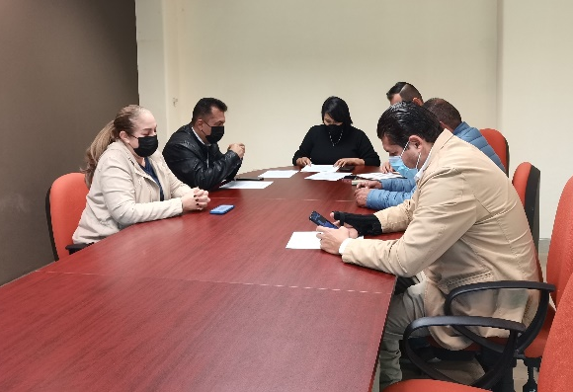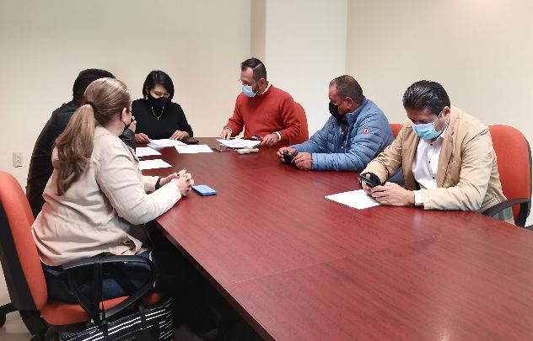

28 DE DICIEMBRE DEL 2021
SESIÓN ORDINARIA DE AYUNTAMIENTO NÚMERO 4

